

**QUALIDADE DE SOFTWARE**

Yole Sampaio Ribeiro

Análise de Qualidade

Salvador

2022

# RESUMO

O Apple Watch – também conhecido como celular de pulso - é um aparelho criado pela gigante Apple e desenvolvido para auxiliar as pessoas em suas atividades diárias otimizando o tempo gasto e conectando o usuário a tudo e todos que possam ser importantes na sua rotina. O objetivo central do trabalho é abordar e analisar as reais utilidades contidas no dispositivo, bem como suas fragilidades, de modo a proporcionar, através do texto apresentado, uma reflexão realista acerca da aquisição do bem.

# SUMÁRIO

1. RESUMO 2

2. SUMÁRIO 3

3. INTRODUÇÃO 4

4. O PROJETO 5

4.1 Detalhes do produto ou serviço 5

4.2 Tabela de Análise 5

4.3 Relatório 6

4.4 Evidências 7

4.5 Onde encontrar 8

5. CONCLUSÃO 8

6. REFERÊNCIAS BIBLIOGRÁFICAS 8

# INTRODUÇÃO

Atualmente, no mundo globalizado e considerando os inúmeros papeis desempenhados pelos seres humanos fica cada vez mais difícil manter-se conectado aos acontecimentos mundiais 100% do tempo. Aliado a isso, a rapidez das mudanças globais faz com que seja necessário o maior tempo de conexão com a internet para que seja possível tentar acompanhar tais mudança.

Associado a necessidade de informações imediatas, urgente ainda é a que o ser humano volte os olhos em algum momento do dia pra si mesmo, tornando-se obrigatório a reserva de tempo para se dedicar a cuidar de sua saúde, dos compromissos profissionais, ao mesmo tempo que nem sempre é possível manipular um aparelho celular, em razão da utilização das mãos em outras atividades.

Pensando nisso, a Apple criou um dispositivo que permite ao usuário ter a acesso a quase todas a funções do celular, sendo muito prático ao tempo em que permite permanecer com as mãos livres ou em outras atividades. Assim, o Apple Wacht chega ao mercado possuindo alguns diferenciais para além de informar a hora, tais como possibilidade de realizar ligações, responder mensagens, aferição do nível de oxigênio no sangue, frequência dos batimentos cardíacos, serviço de emergência, tudo isso e muito mais, possuindo um design sofisticado e interativo, proporcionando ao seu utilizador as melhores experiências em termo de tecnologia.

Mas nem tudo são flores para aqueles que sonham em ter tanta tecnologia ao alcance das mãos, ou melhor, dos punhos. O alto custo para aquisição, pouca duração da bateria, fragilidade de alguns aplicativos e necessidade de um aparelho de celular Apple para conexão (que também possui alto custo) acabam por inviabilizar, para muitos, o sonho de ter um dispositivo tão parceiro da vida cotidiana e que promete extrair o máximo de eficiência quando em funcionamento.

Diante do exposto, a dúvida que paira no ar é: vale a pena investir um valor considerado inalcançável por muitos para adquirir esse dispositivo e desfrutar das qualidades tidas como inéditas ? Além disso, a qualidade do produto supera os seus defeitos? Nesse relatório, essas questões serão debatidas e analisadas, trazendo as percepções de usuário e evidências

# O PROJETO

O Apple Wacth, como já dito anteriormente, é um relógio, mas que possui funções diferenciadas, que vão para além de simplesmente marcar a hora. Com interface amigável e intuitiva, é de fácil usabilidade e muito prático, pois suas funções são mostradas automaticamente na tela, bastando para isso deslizar o dedo.

Possui alta durabilidade, dependendo, principalmente da utilização de maneira correta para seja possível a extensão da sua usabilidade por até anos.

Para tanto, possui as algumas características que são variáveis a depender do modelo escolhido, destancando as seguintes:

* È dividido em séries, começando pelo séries 1, sendo mais recente o series 7.
* Sua tela pode variar entre 38 mm e 45 mm
* Possui uma gama de cores variadas, sendo as principais, preta, prata, vermelho e azul
* O seu peso pode variar de 30,5 e 36,5 gramas

## Detalhes do produto ou serviço

|  |  |
| --- | --- |
| **Nome do produto ou serviço:** | Apple Watch |
| **Fabricante:** | Apple |
| **Tempo de uso:** | Média de 2 a 3 anos |
| **Outros detalhes relevantes sobre o produto:** | A prova d´água, mede o oxigênio no sangue, avalia frequência cardíaca. Recebe chamadas telefônicas. |

## Tabela de Análise

|  |  |  |
| --- | --- | --- |
| **Característica** | **Sua percepção** | **Referência da evidência [caso tenha]** |
| **Usabilidade:** | Fácil manuseio, extremamente leve e ajustável no pulso, interface agradável, possui um design estiloso e robusto. | Imagem 1 |
| **Matéria prima:** | O **Apple Watch** está disponível em três **materiais**: titânio, aço inoxidável e alumínio 100% reciclável. Todos os materiais de alta resistência e confiabilidade. A tela de retina. Pulseiras com diversos materiais, como borracha, alumínio e tecido. |  |
| **Performance:** | No desempenho mostra-se altamente eficaz, sendo possível sua utilização para a prática de atividades físicas com alta precisão em seus dados. Também é possível confiar nas informações trazidos nos seus aplicativos. Também é possível ouvir e armazenar musicas. Possui comandos de cuidado com o corpo como tempo de falta de movimento e respiração. |  |
| **Design:** | Grande variedade de estilos são possíveis de serem definidos no relógio. É possível personalizar a tela de acordo com o seu uso ou com fotos. Pode ocorrer a troca de pulseiras com facilidade, as quais possuem diversas cores e estilos. | Imagem 2 |
| **Preço** | O valor do item representa o ponto negativo no tocante a aquisição do produto. È um bem com valor expressivo se comparado ao mesmo tipo de produto de outras marcas. Custa entre R$ 1.550,00 e R$ 8.000,00. |  |

## Relatório

Após a avaliação realizada, foi possível perceber que estamos diante de um excelente produto. Mais moderno e interativo, o Apple Wacth caracteriza-se como item de grande ajuda e monitoramento das ações humanos diariamente.

Seus comandos são fáceis de manusear, tornando-se muitas vezes um companheiro inseparável nas atividades que requerem atenção e controle.

Resistente e altamente eficaz nas suas tarefas, podemos concluir tratar-se de produto que vai muito além de marcar a hora, podendo, em alguns momentos tornar-se um computador na palma das mãos.

Embora apresente alto custo, o valor é justo e compensado, tamanha a gama de funcionalidades que possui e em alguns momentos podendo substituir o celular a depender do seu tipo.

## Evidências

Foto:

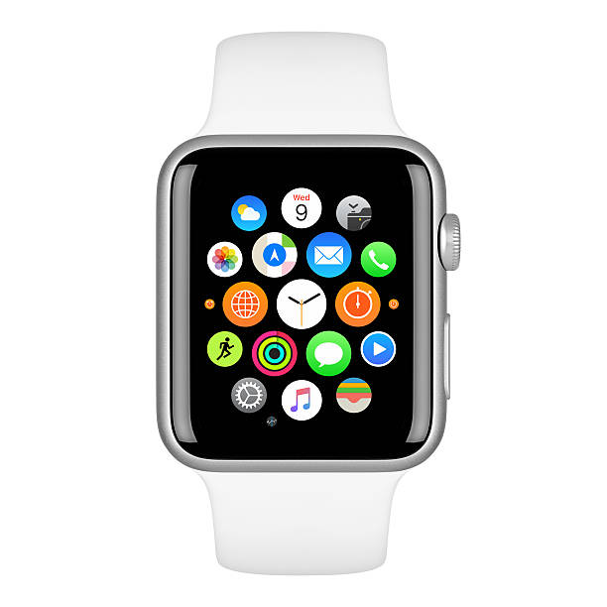

imagem 1: foto do relógio

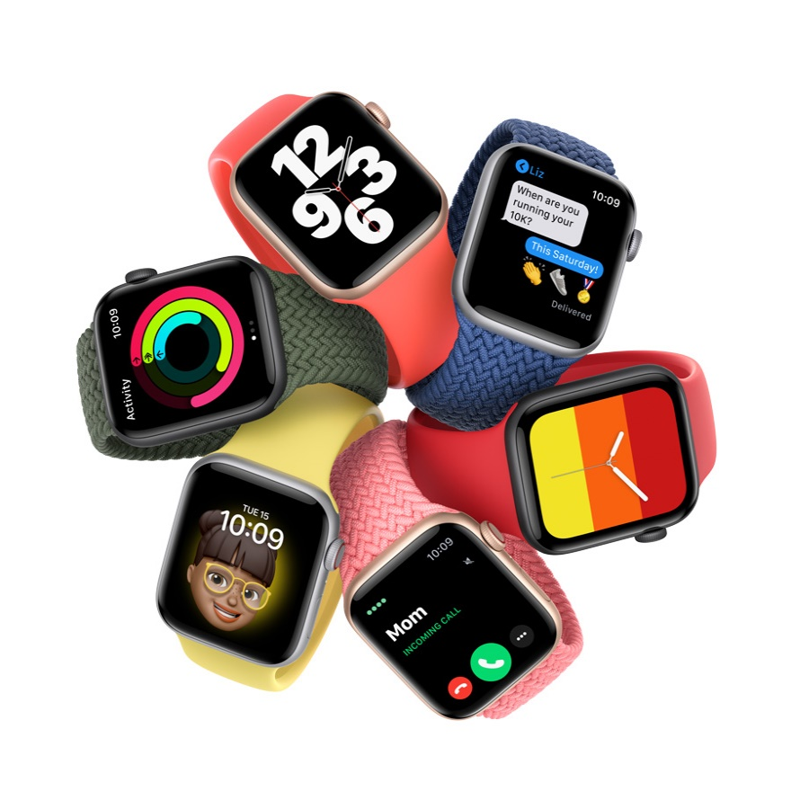

Imagem 2: Foto relógio (variação de estilos)

## Onde encontrar

Iplace.com.br

Apple.com/br

# CONCLUSÃO

Coloque sua experiência na realização do trabalho, o que aprendeu, quais lições pode aplicar em sua vida profissional etc.

Através da realização desse trabalho foi possível perceber a importância do trabalho no analista de qualidade. È um profissional que deve possuir alto senso crítico e saber avaliar com precisão a qualidade dos serviços que lhe forem apresentados de modo a garantir a correta realização do trabalho.

Por meio de sua visão diferenciada e crítica poderá identificar rapidamente os erros e apresentar possíveis soluções para situações que lhes forem trazidas.

# REFERÊNCIAS BIBLIOGRÁFICAS

CANALTECH.Canaltech:análise Apple Watch, c2015. Página inicial. Disponível em: <https://canaltech.com.br/produto/apple/watch-42-mm/>. Acesso em: 20 de jul. de 2022.